Почесна відзнака для Клауса Пьоттінгера
«Award of Merit» за видатні досягнення в галузі сільськогосподарської техніки

Клаус Пьоттінгер – один із власників компанії PÖTTINGER Landtechnik GmbH – з 1991 по 2016 рік обіймав посаду технічного директора підприємства. Під його керівництвом були розроблені провідні проєкти, і він відіграв важливу роль у виведенні компанії на світовий ринок. За свої досягнення Клаус Пьоттінгер отримав нагороду «Award of Merit» від Європейської асоціації аграрних інженерів EurAgEng.
Клаус Пьоттінгер відповідав за численні інновації в компанії PÖTTINGER Landmaschinen у сфері цифрової сільськогосподарської техніки та методів виробництва. Серед них, наприклад, прес-підбирач JUMBO – революційний бестселер, який завдяки висувній балці ножів EASY MOVE, у JUMBO COMBILINE (високопродуктивний причіп-підбирач для силосу та подрібнення) та автоматичній системі заточування ножів AUTOCUT навіть через чверть століття залишається продуктивним, надійним та для найкращого корму.
Завдяки своїй діяльності на початку 2000-х років Клаус Пьоттінгер став новатором у сфері цифрової сільськогосподарської техніки. Він запровадив гнучкі методи роботи та процеси постійного вдосконалення у виробництві. Також під час його керівництва було побудовано Центр технологій та інновацій (TIZ). TIZ є одним з перших внутрішніх випробувальних центрів у галузі сільськогосподарської техніки. З моменту відкриття в 2004 році цент дає змогу проводити моделювання та створювати віртуальні прототипи, а також випробовувати машини в реальних умовах.

Нагорода «Award of Merit» присвоюється раз на два роки видатним особам, які отримали міжнародне визнання та економічний успіх за свій внесок у технічні інновації в аграрній техніці. Клаус Пьоттінгер отримав відзнаку перед міжнародною аудиторією фахівців у рамках міжнародної конференції з аграрної техніки LAND.TECHNIK AgEng 2025 7 листопада на міжнародній виставці в Ганновері (Німеччина).

Зображення попереднього перегляду:
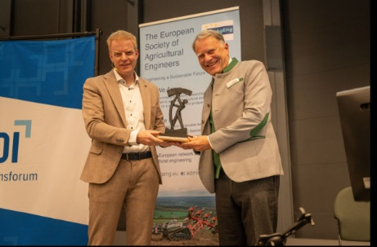 | 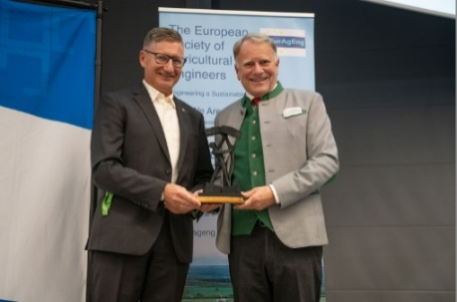
Клаус Пьоттінгер отримує нагороду «Award of Merit» від лауреата Бориса Кеттельхойта | Маркус Бальдінгер (керівник з досліджень та розвитку компанії PÖTTINGER Landtechnik) щиро вітає з нагородою
https://mediapool.poettinger.at/pinaccess/showpin.do?pinCode=A2r2t4p9l2t7 | https://mediapool.poettinger.at/pinaccess/showpin.do?pinCode=K5c8P0z8d2J9

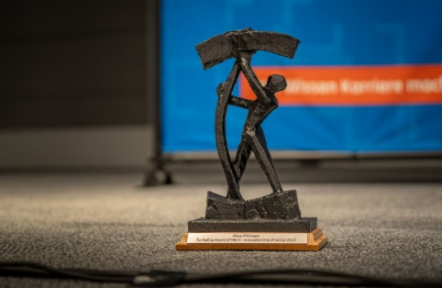  Bildvorschau | 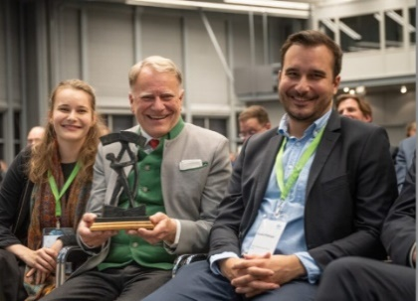
Нагорода | Клаус Пьоттінгер зі своїми дітьми Сюзанною та Річардом на церемонії нагородження в Ганновері
https://mediapool.poettinger.at/pinaccess/showpin.do?pinCode=c4Q8N6e8p8Y5 | https://mediapool.poettinger.at/pinaccess/showpin.do?pinCode=Y2e5D6y8H2Q4

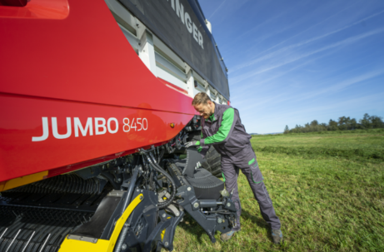 | 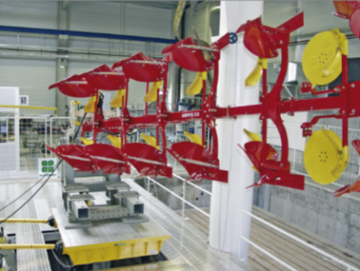
Перевірена особливість моделей JUMBO з 1999 року: висувна балка ножів EASY MOVE | Випробування за допомогою новітніх технологій у TIZ (Центр технологій та інновацій)
https://mediapool.poettinger.at/pinaccess/showpin.do?pinCode=c3m3F7y0h3C4 | https://mediapool.poettinger.at/pinaccess/showpin.do?pinCode=g5s8e8Y2s0o3
Інші зображення для друку: http://www.poettinger.at/presse

